France 3 Nouvelle Aquitaine - Publié le 21/01/2021 à 08h31

Saintes : quatre millions d'euros et trois ans de travaux pour sauvegarder l'amphithéâtre gallo-romain
Un grand projet de restauration va être entrepris sur le site de l'amphithéâtre antique de Saintes, qui a été sélectionné en 2019 par la Mission du Patrimoine parmi les 18 sites majeurs français à restaurer. Les travaux, dont le coût est estimé à 4 millions d'euros, vont débuter avant cet été
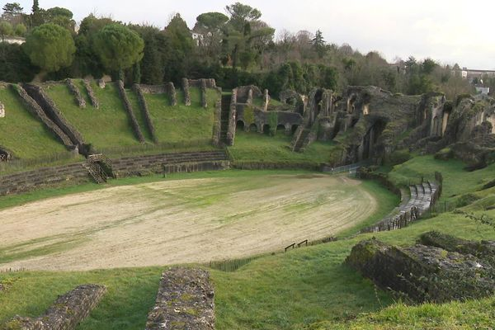
Les travaux de restauration de l'amphithéâtre de Saintes vont s'étaler sur trois ans.
• © Pierre Lahaye/ France Télévisions
L'amphithéâtre de Saintes est une des pièces maîtresses du riche patrimoine antique de la ville et du département de Charente-Maritime. Sa construction a été achevée au 1er siècle, vers 40 après Jésus-Christ. Il est l'un des plus anciens et des mieux conservés de la Gaule Aquitaine, l'Aquitania dont Saintes a été un temps la capitale. L'amphithéâtre pouvait accueillir jusqu'à 15.000 spectateurs et ses dimensions en font le plus grand de tout l'ouest de la Gaule romaine. Il a été classé au titre des Monuments Historiques en 1840 mais aujourd'hui son état de conservation est alarmant.
En 2019, il a été choisi comme projet emblématique de la Mission Patrimoine en Nouvelle-Aquitaine et une campagne de dons a été lancée par la Fondation du Patrimoine.

Le projet de gradins est abandonné (Bruno Drapon, maire de Saintes)
Vingt siècles après sa construction, l'édifice a même été l'un des enjeux de la campagne pour les élections municipales de 2020. L'ancienne municipalité, dirigée depuis 2014 par Jean-Philippe Machon, voulait y édifier des gradins pour pouvoir organiser de grands spectacles au sein même de l'amphithéâtre. Le projet avait alors suscité une vive polémique et de fortes oppositions.
La nouvelle équipe aux commandes de la ville a abandonné ce projet de gradins et lance une grande opération de travaux pour restaurer et sécuriser le site dont l'état a été jugé alarmant et dont la dégradation s'amplifie de jour en jour.
« C'était un sujet récurrent pendant la campagne électorale. Les habitants nous interrogeaient sur le fait de mettre des gradins alors que le site tel qu'il est, tel que l'ont bâti les Gallo-Romains est un site emblémentique de la ville que les Saintaises et les Saintais ne veulent pas que l'on défigure. Il faut le restaurer. Il y a nécessité à la faire donc il n'y aura jamais de gradins dans ce site. »

Restaurer les maçonneries et retrouver le réseau d'eau antique
(Christophe Bironien, directeur général des services de la ville de Saintes)
La première tranche de travaux vise à consolider les maçonneries notamment celles des deux portes monumentales, celle des Vivants, qu'empruntaient les gladiateurs vainqueurs et celle des Morts, par laquelle on sortait les corps des gladiateurs et les animaux mis à mort. Aujourd'hui, des pierres menacent de tomber ce qui pose un important problème de sécurité. Les travées adjacentes, les arcs et les voûtes vont aussi faire l'objet de travaux de sauvegarde. La seconde tranche de ces travaux de sauvegarde visera à retrouver le réseau d'eau gallo-romain pour le remettre en état.
« Le but c'est de retrouver ce réseau et d'essayer de remettre en état l'acqueduc existant pour éviter qu'à chaque fois qu'il pleut, le site soit inondé, ce qui concourt à sa dégradation. Et ensuite ce bassin va servir de bassin de rétention. Les eaux seront ensuite évacuées sur le réseau d'eaux pluviales. C'est un travail d'expert. »
Dans ce dossier, suivi par la Direction Régionale des Affaires Culturelles (DRAC), la ville de Saintes a obtenu 80% de subventions. Le début des travaux devrait avoir lieu avant l'été prochain.
A noter que le site de l'amphithéâtre reste ouvert aux visiteurs tout le temps de la restauration. Une fois celle-ci terminée, la municipalité envisage d'y organiser des évènements culturels mais le maire Bruno Drapon est formel "il n'y aura pas de grands concerts mais des animations comme ça a été le cas avec "Sites en Scène". C'est un symbole de la ville et un site majeur de Nouvelle-Aquitaine et c'est pour nous un atout."
L'amphithéâtre qui, à partir du Moyen-Âge et pour longtemps, a servi de carrière de pierres n'a été entièrement dégagé qu'au XX siècle. Avec les vestiges des anciens thermes et l'Arc de Germanicus, il est le témoin de la grandeur de Saintes au temps où elle s'appelait Médiolanum et était la capitale de l’Aquitania.

Lien video : Projet de restauration de l’amphithéâtre de Saintes
https://www.youtube.com/watch?v=YsMze3EheFQ
Lien article original
https://france3-regions.francetvinfo.fr/nouvelle-aquitaine/charente-maritime/saintes-quatre-millions-euros-trois-ans-travaux-sauvegarder-amphitheatre-gallo-romain-1915418.html

